初衷：针对制作的基础模板，希望能够绑定其自身的一些基本通用的逻辑。
尽量简化UI制作中的一些繁琐重复工作 方便以后的UI制作

- 模板的制作
模板的制作跟创造prefab是一样的, 需要遵守一些命名规则。

当前制定模板规则如下：
- 模板命名以T开头 下划线 _ 分割命名 模板名称自行定义
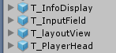

- 模板内部子节点可根据需要以 组件缩写前缀+@ 命名 方便自己调用，和原先规则是一样的，组件缩写基本类似，具体可见 TemplateUI.lua 脚本
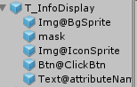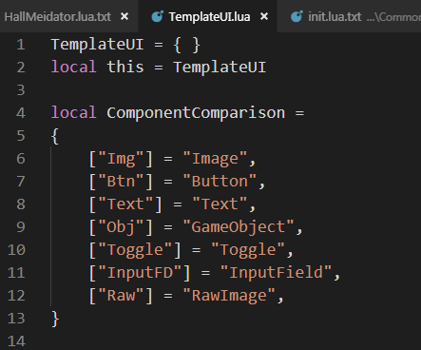

- 模板制作完成后，挂上 UITemplateLoader.cs 脚本，并且分别在以下脚本内定义好该模板的内容

UITemplateLoader.cs : 添加新模板的类型ID 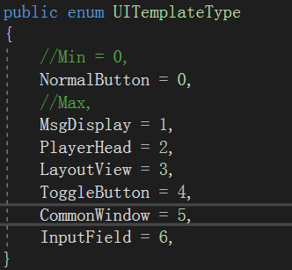

UITemplateLoaderInspector.cs : 添加新模板的所有Override属性

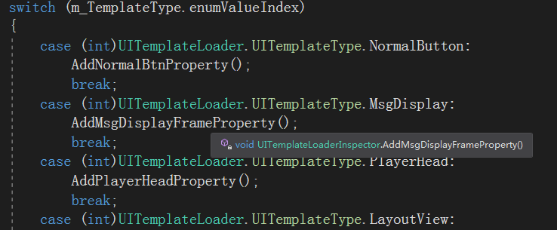

- 如果想要给制作的新模板绑定逻辑，则还需添加以下脚本内容

- 添加新模板的逻辑脚本 例如：ToggleTepLogic.lua
在start方法中编写自己想要的逻辑...
Eg. Function this.start( toggleTb, toggleTrans, base )
参数一： toggleTb 模板自身的一张表 保存着模板解析出来的信息 自己添加的接口也放在里面
参数二： toggleTrans 模板的 transform
参数三： base 当前该模板对应所在界面的实例 也就是 self
- 在TemplateUI.lua 中添加新模板对应的逻辑脚本路径
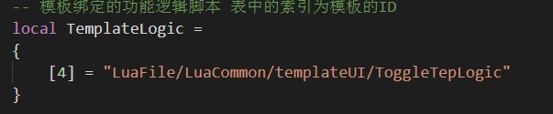

在 start 中就可以往表里面添加自己想要添加的模板接口 如：
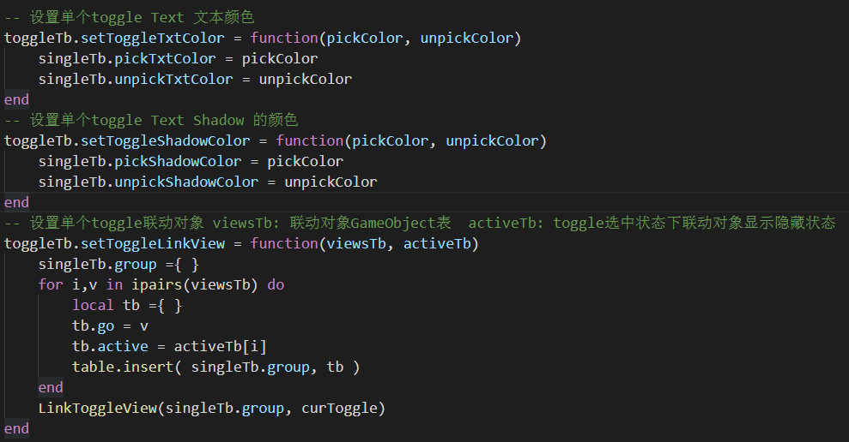

- 如果想要针对模板绘制特定的面板属性 需要添加以下脚本内容：

- 添加模板特定绘制脚本 如： ToggleTemplate.cs
脚本继承基类 UITemplate.cs
重写基类抽象函数 void OnInspectorGUI(PrefabOverrides prefabOverrides); 该函数内就编写想要绘制的东西

绘制出来的属性将会显示在 UITemplateLoader 脚本面板里面
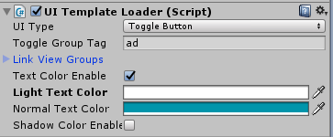
实现思路：
在UITemplateLoader.cs 脚本里用一个字典保存每个模板的类型ID和其对应的绘制函数

在UITemplateLoaderInspector.cs 绘制的时候，执行当前模板中的绘制函数

模板类型ID和对应的绘制函数添加都在基类 UITemplate 中实现
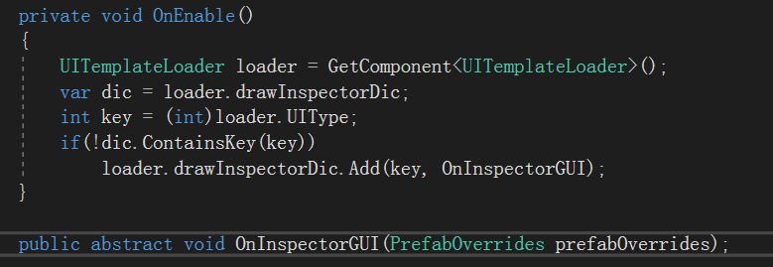

另外需要注意的是： 这些特定的模板属性记得加入到Override属性中，因为都是同一个预制中的属性。
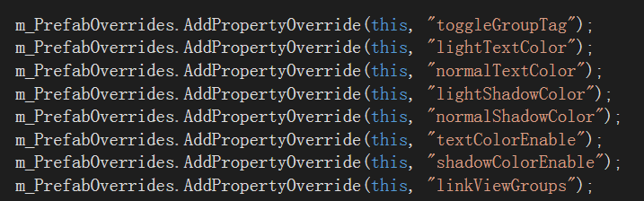

- 模板绑定逻辑接口和模板各可获取对象引用的使用

- 模板对象的解析

在原先解析UI的基础上，新增对模板UI的解析。 当在解析UI的时候，如果检测到模板UI，则会进入模板UI的解析流程。 具体可见 UIConfigEditor.cs

导出UIConfig还是一样的 这里说明一下具体的变化表现：
如果存在模板UI，则会新添一栏保存模板UI信息，其它内容不变。
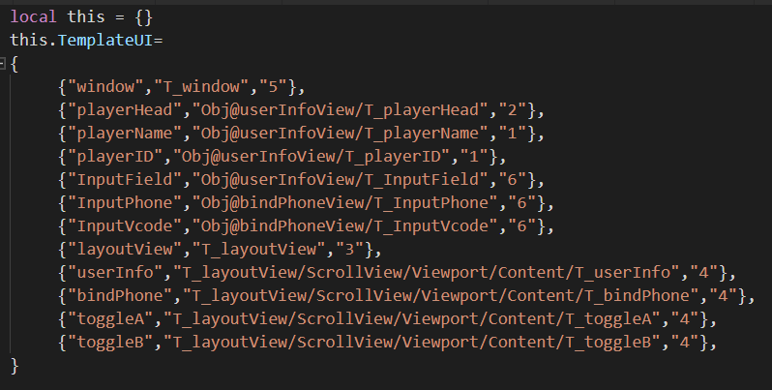

参数信息分别为： ①模板变量名 这个名字截取于你自己在制作UI时取的名字 如：T_userInfo ②模板相对路径 用来解析的时候查找模板内部子节点
③模板对应的类型ID
所以在编码时，可以通过 self.xxx 获得当前面板中的模板UI对象 如 self.userInfo

以上信息内容会在 TemplateUI.lua 中用来解析模板UI子节点内容。具体实现是建立一张关于模板自身的表，如 self.userInfo = { } , 然后关于模板的内容就往表中进行填充， 如模板UI中存在一个子节点Img@bgSprite , 会将该节点Image组件对象记录在表中，接着通过self.userInfo.bgSprite 就能获取到该对象
如果有绑定的逻辑接口，同样也可这样使用进行接口调用。

简单来说就是获取到模板对象，然后就能获取到该对象里面存放的各种信息。

另外模板对象里写有一个属性 itself 保存着模板自身的GameObject 属性 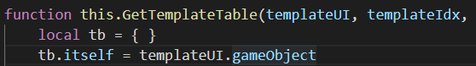

模板UI对象的使用基本和原先的是一样的 唯一不同的是Button组件
模板UI的Button 绑定事件是获取到Button对象 然后绑定其对应的方法
如：模板UI TestA 中有个子节点 Btn@click 在编码时这样绑定点击事件
self.TestA.click = function() ... end

